A BÖLCSŐDE MÚZEUMBAN
MEGVÁSÁROLHATÓAK, A MÉG MA IS JÓL HASZNÁLHATÓ
BOMI MÓDSZERTANI FILMEK!

Ára: 4.000 Ft + postaköltség

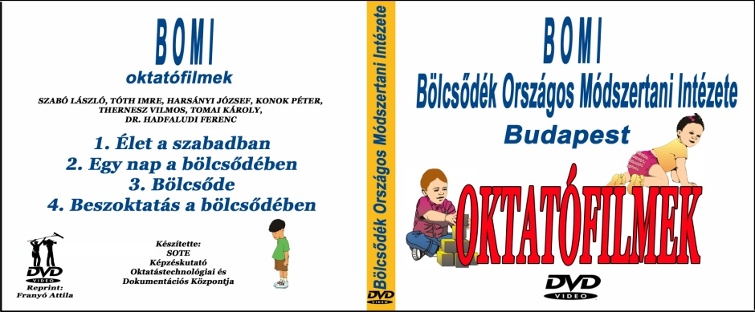
Ára: 2.000 Ft + postaköltség
-----------------------------------------------------------------------------------------------------------------
MEGRENDELŐ

Bölcsődei Múzeum Alapítvány
1083 Budapest, Nagy Templom u. 3.
Adószáma: 18178199-1-42, Bankszámla száma: 11708001-20540072
Vokony Éva 06 30 859 9903, vokony.eva.0418@gmail.com

Megrendelő neve:
Megrendelő postacíme:
Telefonszáma: E-mail címe:

BOMI Módszertani filmek 1-2. - egységára: 4.000 Ft: megrendelt db:….,
BOMI Oktatófilmek 3. - egységára 2.000 Ft: megrendelt db:….,
Fizetési mód: készpénzes⃰, vagy átutalás⃰ (A megfelelő választ kérem aláhúzni.)

Számlázási név:
Cím:
Dátum:
………………………...
megrendelő aláírása

